EXERCICES DE MÉCANIQUE | STATIQUE | Les moments

I : Bateau tiré par trois remorqueurs :

Bateau
G
A
$${\vec{F}}_{1}{\left(\begin{matrix}−\text{20000} \\ \text{10000} \\ 0\end{matrix}\right)}_{R}{\vec{F}}_{2}{\left(\begin{matrix}−\text{30000} \\ −\text{10000} \\ 0\end{matrix}\right)}_{R}{\vec{F}}_{3}{\left(\begin{matrix}\text{10000} \\ \text{20000} \\ 0\end{matrix}\right)}_{R}$$

On donne : AG = 50 m
1cm → 10 000 daN

1/ Tracer les forces ${\vec{F}}_{1},{\vec{F}}_{2},{\vec{F}}_{3}$ exercées en A sur le bateau.
2/ Calculer le moment de chaque force autour du point G
3/ Quel est alors le mouvement du bateau ?

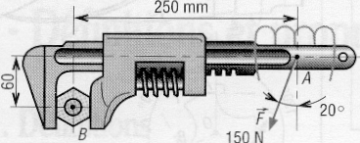
II : Clé anglaise :

La force F schématise l’action de la main sur la clé. Calculer le couple de serrage appliqué à l’écrou.

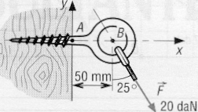
III : Vis :
La zone fragile de la vis se trouve au point A. Calculer le moment de la force F par rapport à ce point.

IV : Déterminer M_{/O}(F) dans les 2 cas suivants
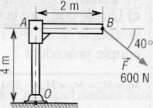
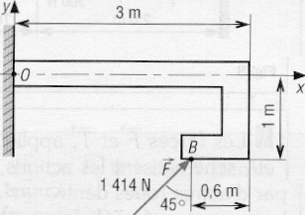

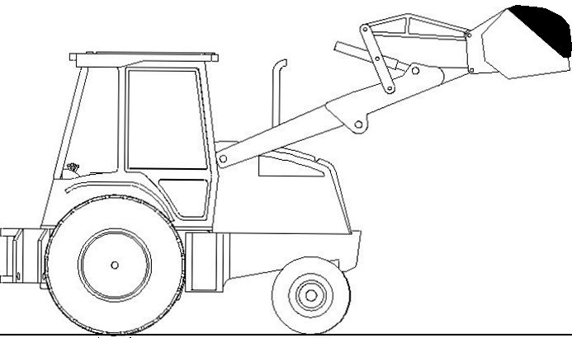
A
B
G1
G2
G3
930
1980
1480
2180

P2

P3

P1
V : Tracteur :
L’ensemble ci-contre subit l’action de 3 forces :

- En G1 : Poids du tracteur seul : 60000N
- En G2 : Poids du système de levage : 10000N
- En G3 : Poids du matériau soulevé : 5000N

OBJECTIF :

- Déterminer les actions sur les roues

- Vérifier le non-basculement du tracteur.

